|  |
| --- |
| МИНОБРНАУКИ РОССИИ |
| Федеральное государственное бюджетное образовательное учреждение высшего образования **«МИРЭА − Российский технологический университет»**  **РТУ МИРЭА** |

**Институт информационных технологий (ИИТ)**

**Кафедра цифровой трансформации (ЦТ)**

**ОТЧЕТ ПО ПРАКТИЧЕСКОЙ РАБОТЕ**

по дисциплине «Информационные системы управления корпоративным контентом и взаимоотношениями с клиентами»

**Практическое занятие № 3**

|  |  |  |  |
| --- | --- | --- | --- |
| Студент группы ИНБО-01-17 | *ИНБО-12-23 Албахтин И.В.* | (подпись) | |
| Преподаватель | *Копылова Яна Антоновна* | (подпись) | |
| Отчет представлен | «26» сентября 2025 г. | |  | |

Москва 2025 г.

**Цель занятия:** Изучить и настроить общий инструментарий CRM-системы Битрикс24.

**Постановка задачи:** Выполните предоставленные преподавателем задания 1-3.

**Результат работы:**

**ЗАДАНИЕ 1. ПЕРВИЧНАЯ ИНФОРМАЦИЯ ОБ ОРГАНИЗАЦИИ**

**1.1 Изменение режима работы CRM для работы с Лидами**

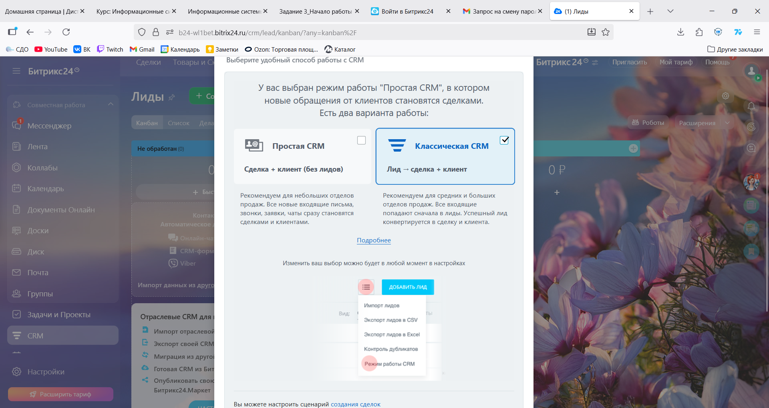

**Рисунок 1 – Изменение режима работы CRM-системы на «Классическую»**

**1.2 Добавление справочника «Моя компания»**

Изображение выглядит как текст, снимок экрана, программное обеспечение, Значок на компьютере

Содержимое, созданное искусственным интеллектом, может быть неверным.

**Рисунок 2 – Добавление нового справочник «Моя компания»**

**1.3 Указание общей информации и реквизитов организации**

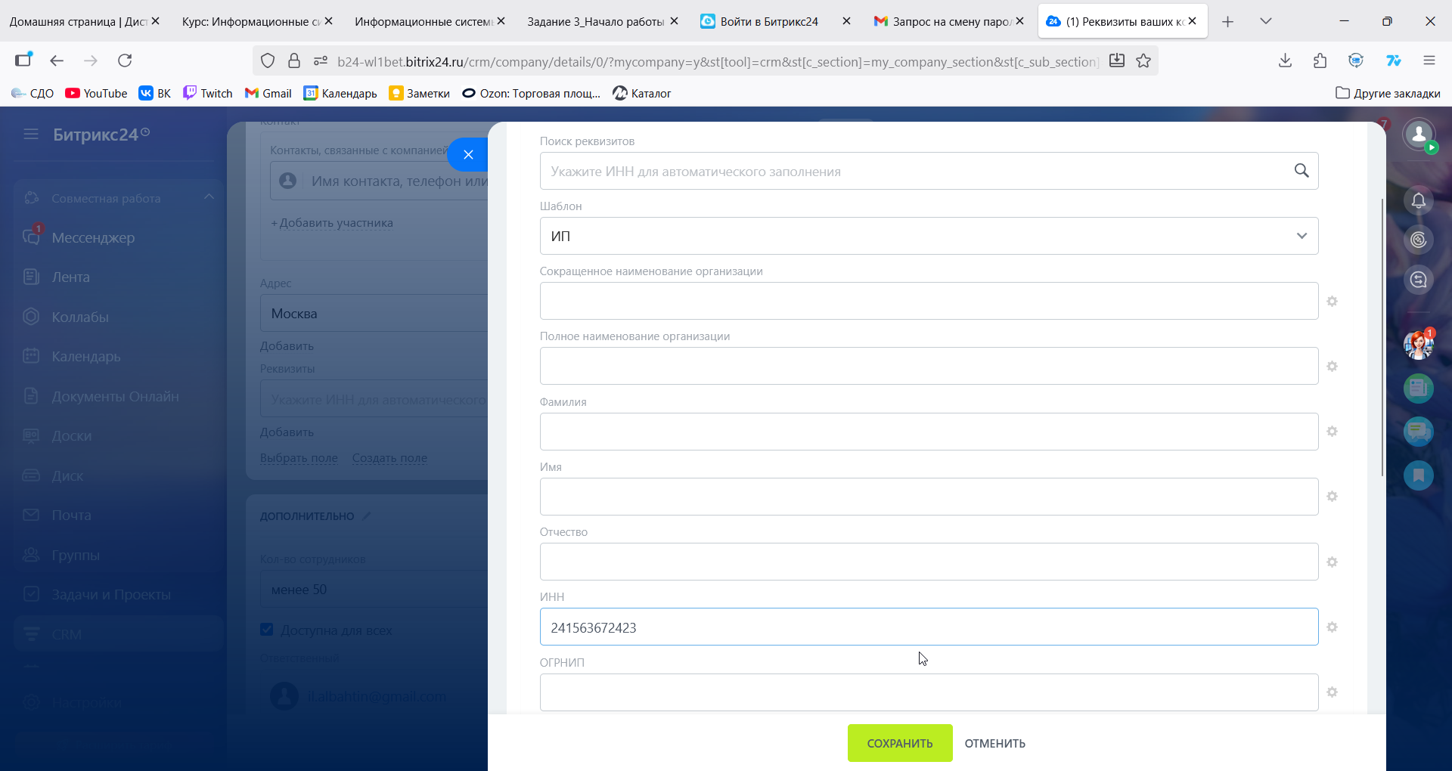

**Рисунок 3 – Заполнение основной информации и реквизитов в справочнике «Моя компания» часть 1**

Изображение выглядит как текст, программное обеспечение, Значок на компьютере, Операционная система

Содержимое, созданное искусственным интеллектом, может быть неверным.

**Рисунок 4 – Заполнение основной информации и реквизитов в справочнике «Моя компания» часть 2**

Изображение выглядит как текст, программное обеспечение, Значок на компьютере, веб-страница

Содержимое, созданное искусственным интеллектом, может быть неверным.

**Рисунок 5 – Итоговый результат справочника «Моя компания»**

**1.4 Добавление почтового шаблона с реквизитами**

Изображение выглядит как текст, программное обеспечение, Значок на компьютере, Операционная система

Содержимое, созданное искусственным интеллектом, может быть неверным.

**Рисунок 6 – Создание почтового шаблона с реквизитами компании**

**ЗАДАНИЕ 2. РАБОТА С ВОРОНКАМИ ПРОДАЖ**

**2.1 Добавление стадии «На проверке» в воронке продаж**

Изображение выглядит как текст, снимок экрана, программное обеспечение, веб-страница

Содержимое, созданное искусственным интеллектом, может быть неверным.

**Рисунок 7 – Добавление стадии «На проверке» в воронке продаж**

**2.2 Создание новой воронки «Продажи» и добавление стадии**

**«Согласование даты»**

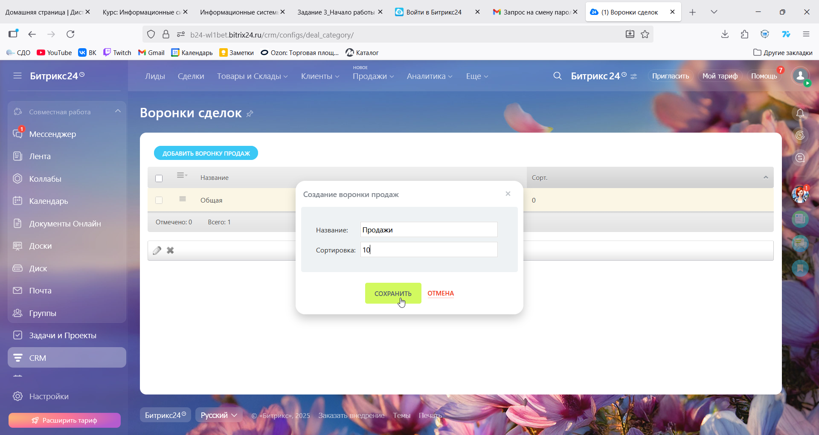

**Рисунок 8 – Создание новой воронки продаж «Продажи»**

Изображение выглядит как текст, снимок экрана, программное обеспечение, веб-страница

Содержимое, созданное искусственным интеллектом, может быть неверным.

**Рисунок 9 – Создание новой стадии воронки продаж «Согласование даты»**

**2.3 Настройка роботы для повторной продажи**

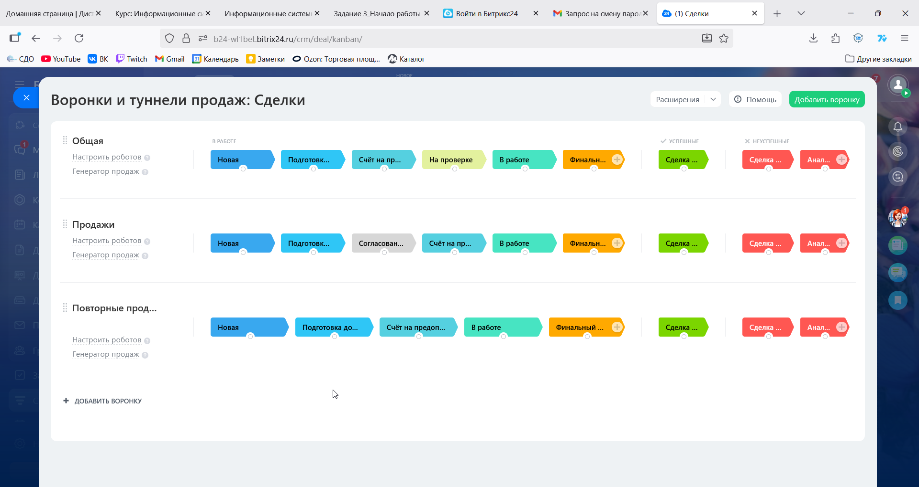**Рисунок 10 – Создание новой воронки продаж «Повторные продажи»**

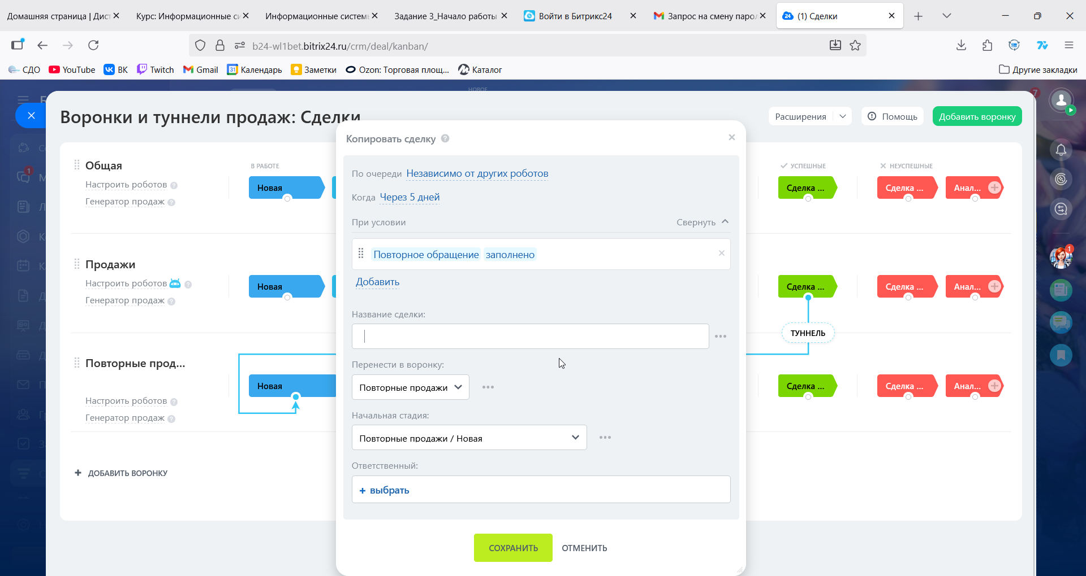

**Рисунок 11 – Настройка работы для «Повторной продажи»**

Изображение выглядит как текст, программное обеспечение, Значок на компьютере, Операционная система

Содержимое, созданное искусственным интеллектом, может быть неверным.

**Рисунок 12 – Итоговой результат работы новой воронки продаж «Повторные продажи»**

**ЗАДАНИЕ 3. СОЗДАНИЕ КОНТЕНТА**

**2.1 Добавление нового товара**

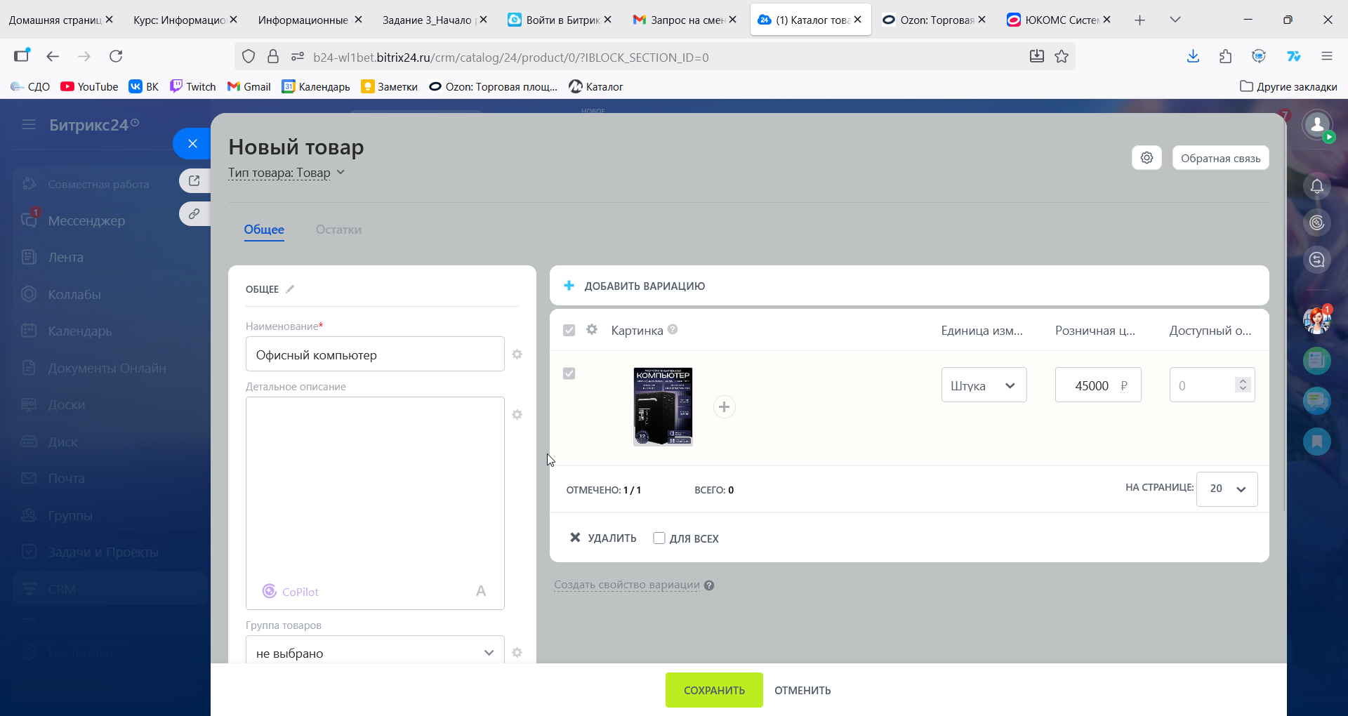

**Рисунок 13 – Добавление нового товара «Офисный компьютер»**

**2.2 Добавление новой услуги**

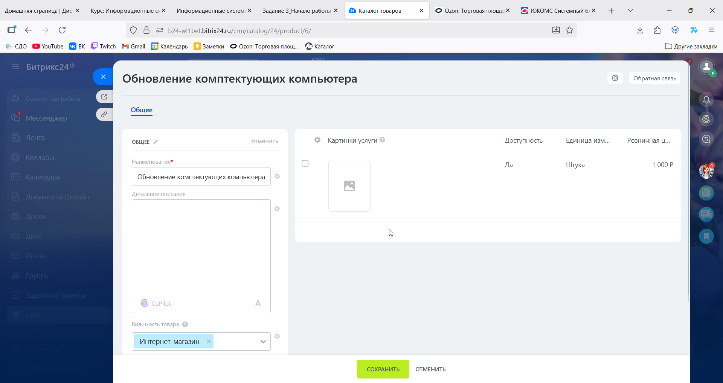

**Рисунок 14 – Добавление новой услуги «Обновление комплектующих компьютера»**

**Вывод:** В ходе выполнения работы был изучен общий функционал CRM-системы Битрикс24, выставлены общие настройки, добавлена новая компания, товара и услуга.

**Список использованных источников и литературы:**1. Методические указания для практической работы №3 «Основы работы с Bitrix24»